**新 书 推 荐**

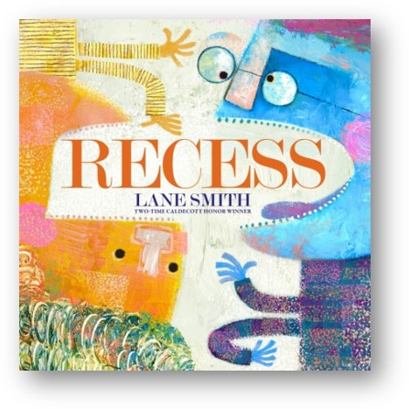**中文书名：《课间大解放》  
英文书名：Recess  
作 者：Lane Smith  
出 版 社：Abrams  
代理公司：Abrams/ANA  
页 数：40页  
出版时间：2025年7月  
代理地区：中国大陆、台湾  
审读资料：电子稿  
类 型：故事绘本**

**凯迪克奖双料得主🏆、《纽约时报》畅销作家莱恩·史密斯颠覆校园绘本新玩法！**

**《课间大解放》以爆炸级互动体验💥，带孩子在书本里来场“即时课间大暴走”！**

**拍打书页唤醒“空气键盘”⌨️、学鸭子列队嘎嘎叫🦆、用长号声轰走无聊🎺**

**——40页高能插画搭配鬼马指令，让每个跨页都变身游乐场！**

**作者独创的“视觉音效”排版堪比《无字魔法书》，**

**多元班级角色在诙谐画风中集体造反，最后竟温柔引导回归课堂📖✨**

**这不仅是一本书，更是随身携带的“解压神器”：**

**献给被作业困住的小脑袋、扭成麻花的精力怪，**

**以及所有渴望在规则中寻找出口的灵动心灵。**

**当凯特·格林纳威奖得主遇上最懂孩子的题材**

**今夏准备好笑声和肢体，一起大喊——课！间！解！放！🚀**

**内容简介：**

**两次凯迪克奖得主（Caldecott Honoree）、《纽约时报》畅销书作家莱恩·史密斯（Lane Smith）带来一本充满互动的趣味绘本，邀请读者暂停学习、放飞想象力，加入一场校园许可的欢乐“捣蛋”！**

*学校是学习的地方，当然也充满乐趣。*

*但有时，你需要从“乐趣”中喘口气。*

*所以，课间休息（Recess）诞生了！*

*但如果还没到课间时间呢？*

*没问题！你可以来一场“即时课间”“急需解放课间”或“随地随耍课间”！*

*无论叫什么名字，重要的是大声喊出它——*

*课！间！休！息！*

凭借标志性幽默与凯迪克奖得主级别的插画，这本充满互动性的高能量绘本将引爆孩子的笑声，甩掉他们的“多动症”，成为释放压力的完美读物。

**本书卖点：**

**畅销作家加持**：史密斯是《三只小猪的真实故事》（*The True Story of the 3 Little Pigs*，全版本销量超80万册）、《詹姆斯与大仙桃》（*James and the Giant Peach*，超52.5万册）、《臭奶酪小子爆笑故事集》（*The Stinky Cheese Man*，超42.5万册）等经典畅销书的插画师。

**奖项收割机**：史密斯揽获凯迪克荣誉奖（《臭奶酪小子爆笑故事集》《爷爷的绿意》）、凯特·格林纳威奖等多项大奖。其新作《世界热爱者斯迪克勒》（*Stickler Loves the World*，2023）获三大星级书评，入选《人物》《柯克斯评论》《波士顿环球报》等年度最佳榜单。

**校园题材新视角**：校园主题绘本虽多，但鲜少聚焦孩子最爱的“课间休息”！本书不仅适用于课间，更能随时为精力过剩的小读者提供释放出口。

**互动式朗读体验**：书中穿插滑稽指令——模仿长号声、空中打字、学鸭子叫……最后引导孩子平静回归课堂。这种互动形式是史密斯创作的新尝试，连他自己都兴奋不已！

**视觉冲击力**：史密斯以标志性诙谐画风描绘多元化的班级角色，搭配大胆的字体排版（类似《没有图画的魔法书》*The Book with No Pictures*），打造活力满满的跨页设计。

**作者简介：**

**莱恩·史密斯（Lane Smith）**，创作了《斯迪克勒的圣诞节》（*A Stickler Christmas*）、《世界热爱者斯迪克勒》（*Stickler Loves the World*）、《给奶奶的礼物》（*A Gift for Nana*）及凯迪克荣誉奖作品《爷爷的绿意》（*Grandpa Green*）。他曾获凯特·格林纳威奖、插画家协会终身成就奖、埃里克·卡尔博物馆荣誉奖，并五次斩获《纽约时报》年度最佳插画书奖。现与图书设计师莫莉·利奇（Molly Leach）居住于美国康涅狄格州乡间。

**内页插图：**

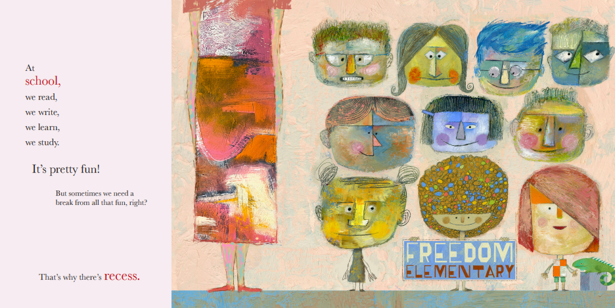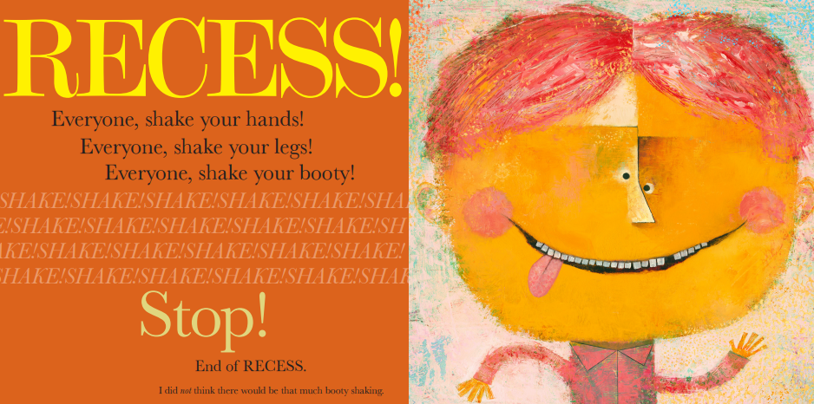

**感谢您的阅读！**

**请将反馈信息发至：版权负责人**

**Email**：[**Rights@nurnberg.com.cn**](mailto:Rights@nurnberg.com.cn)

安德鲁·纳伯格联合国际有限公司北京代表处

北京市海淀区中关村大街甲59号中国人民大学文化大厦1705室, 邮编：100872

电话：010-82504106, 传真：010-82504200

公司网址：[http://www.nurnberg.com.cn](http://www.nurnberg.com.cn/)

书目下载：<http://www.nurnberg.com.cn/booklist_zh/list.aspx>

书讯浏览：<http://www.nurnberg.com.cn/book/book.aspx>

视频推荐：<http://www.nurnberg.com.cn/video/video.aspx>

豆瓣小站：<http://site.douban.com/110577/>

新浪微博：[安德鲁纳伯格公司的微博_微博 (weibo.com)](https://weibo.com/1877653117/profile?topnav=1&wvr=6)

微信订阅号：ANABJ2002

